Marguerite Vanier

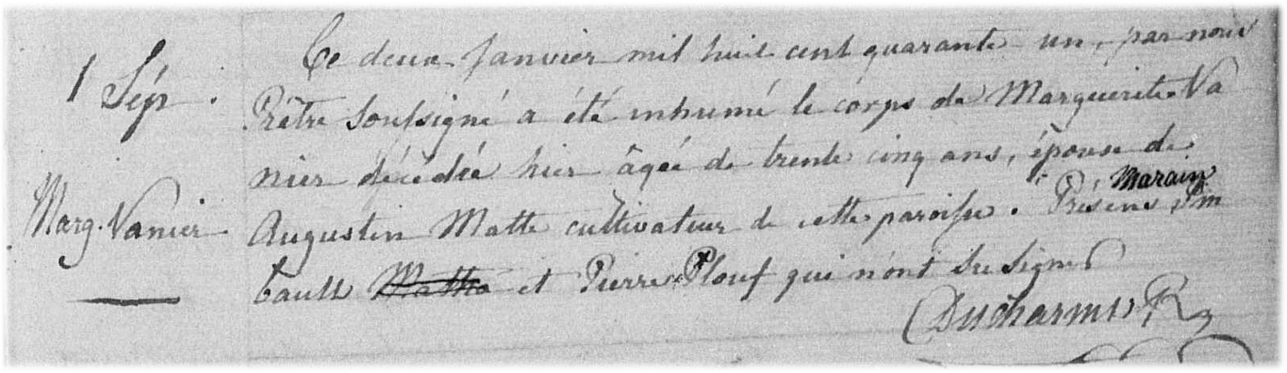

Décès : 1 janvier 1841, Sainte Thérèse Blainville, Qué.
Sépulture : 2 janvier 1841, paroisse Sainte Thérèse d’Avila.

S-1 Ce deux janvier mil huit cent quarante un, par nous Prêtre soussigné a été
inhumé le corps de Marguerite Vanier décédée hier âgée de trente cinq ans
épouse de Augustin Matte cultivateur de cette paroisse. Présens Marain
Imbault et Pierre Plouf qui n’ont su signer.
Ducharme ptre

Référence : Family Search.

